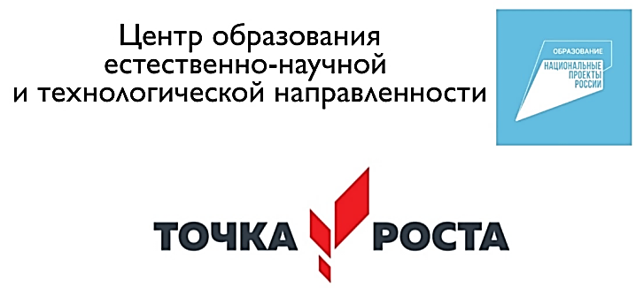

С 22 ноября по 25 декабря 2022 г. на базе Центра образования «Точка роста» МБОУ СШ №9 был проведен мастер-класс
для обучающихся 5-8 классов
«Выращиваем новогодний кристалл»
Место проведения: кабинет химии (№20)
Ответственный: руководитель кружка «Юный химик» Максимович Н.Е.
Цель: вырастить кристалл из поваренной соли
План проведения
1.Мастер-класс для желающих вырастить новогодний кристалл из поваренной соли.
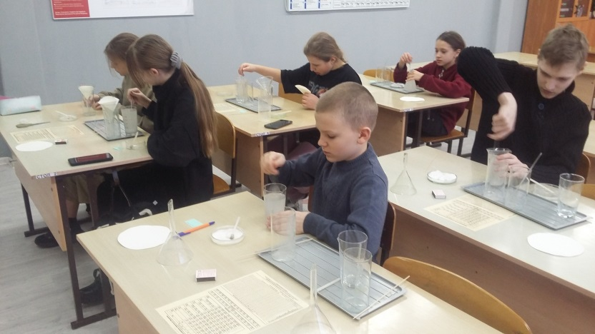
2.Еженедельный контроль за ростом кристалла.
3.Оформление выращенных кристаллов и организация выставки, которую могли посетить все обучающиеся школы.
